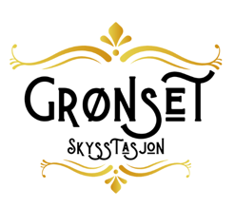  Type arrangement | Pris lavsesong  (januar, februar, mars, september) og i ukedager ellers i året. | Pris midtsesong  (april, oktober, november, desember) | Pris høysesong  (mai, juni, juli, august)
PRISER LEIE LOKALER 2024

GJESTESTUA
Bryllup (Kun snack før middag / Middag ) (max 20 pers) | 1500 / 4000 | 1500 / 4000 | 2500 / 8000
Selskap (max 20 pers) | 3 500 | 3 500 | 4 000
Konfirmasjon/Dåp (max 20 pers) | 3 500 | 3 500 | 4 000
Minnesamvær / privat dagtidsarrangement ukedager (max 20 pers) | 2 500 | 2 500 | 2 500
Møte / Bedriftsarrangement (halvdag / heldag) (max 10 pers) | 2000 / 3500 | 2000 / 3500 | 2000 / 3500
Dekorering bryllup | 3 500 | 3 500 | 2 500

